Všeobecná zdravotná poisťovňa, a.s.
Panónska cesta 2, 851 04 Bratislava – mestská časť Petržalka

OBCHODNÁ VEREJNÁ SÚŤAŽ
podľa § 281 a nasl. Obchodného zákonníka

SÚŤAŽNÉ PODMIENKY

Predaj nehnuteľnosti – BANSKÁ BYSTRICA

Bratislava
júl 2022
Všeobecné informácie

- Identifikácia vyhlasovateľa

Všeobecná zdravotná poisťovňa, a.s.
Sídlo: Panónska cesta 2, 851 04 Bratislava – mestská časť Petržalka
Zapísaný v Obchodnom registri Okresného súdu Bratislava I, oddiel: Sa, vložka č. 3602/B
IČO: 35 937 874
DIČ: 2022027040
IČ DPH: SK2022027040

2 Predmet obchodnej verejnej súťaže

2.1 Všeobecná zdravotná poisťovňa, a.s. (ďalej len „vyhlasovateľ“) vyhlasuje týmto OBCHODNÚ VEREJNÚ SÚŤAŽ „Predaj nehnuteľností – BANSKÁ BYSTRICA“ podľa § 281 a nasl. Obchodného zákonníka na predaj nehnuteľného majetku, ktorého je výlučným vlastníkom v podiele 1/1:
- budova - súpisné číslo 79, na parcele č. 1305/2 a č. 1305/9,
- pozemok, záhrada - parcelné číslo 1304, výmera 416 m²,
- pozemok, zastavaná plocha a nádvorie - parcelné číslo 1305/2, výmera 863 m².
Uvedené nehnuteľnosti sa nachádzajú na Hornej ul. 26 v Banskej Bystrici, okres Banská Bystrica, obec Banská Bystrica, katastrálne územie Banská Bystrica, zapísané na LV č. 5349 u katastrálneho odboru Okresného úradu Banská Bystrica.
Právny vzťah k pozemku - parcela reg. „C“, parc. č. 1305/9, o výmere 26 m², zastavaná plocha a nádvorie, nie je predmetom obchodnej verejnej súťaže.

2.2 Výsledkom OVS bude uzatvorenie Kúpnej zmluvy, ktorej predmetom je prevod vlastníckeho práva k nehnuteľnostiam podľa § 588 a nasl. zákona č. 40/1964 Zb. Občiansky zákonník v znení neskorších predpisov. Návrh Kúpnej zmluvy tvorí Prílohu č. 2 týchto súťažných podmienok.

- Komunikácia v rámci OVS

  - Vyhlasovateľ umožňuje neobmedzený a priamy prístup k súťažným podmienkam. Obchodná verejná súťaž sa realizuje elektronicky cez systém JOSEPHINE, umiestnený na webovej adrese: https://josephine.proebiz.com

  - Vyhlasovateľ bude pri komunikácii so záujemcami a navrhovateľmi komunikovať prostredníctvom komunikačného rozhrania systému JOSEPHINE. Tento spôsob komunikácie sa týka akejkoľvek komunikácie a podaní medzi vyhlasovateľom a záujemcami, resp. navrhovateľmi.

  - Systém JOSEPHINE je na účely tejto OVS softvér na elektronizáciu realizácie OVS k predaju dotknutých nehnuteľností. Systém JOSEPHINE je webová aplikácia na doméne https://josephine.proebiz.com

  - Na bezproblémové používanie systému JOSEPHINE je nutné používať jeden z podporovaných internetových prehliadačov:

    - Microsoft Internet Explorer verzia 11.0 a vyššia,
    - Mozilla Firefox verzia 13.0 a vyššia alebo
    - Google Chrome.

  - Vyhlasovateľ upozorňuje, že predkladanie návrhov je umožnené iba prihláseným (autentifikovaným) navrhovateľom. Autentifikáciu do systému JOSEPHINE je možné vykonať na webovej adrese: https://josephine.proebiz.com/sk/, prostredníctvom tlačidla „ZAREGISTROVANIE“ umiestneného na hornej lište vpravo a je ju možné previesť dvoma spôsobmi:
a) s prihlasovaním sa pomocou občianskeho preukazu s elektronickým čipom alebo b) s prihlasovaním sa bezpečnostným osobnostným kódom (hesla) v systéme JOSEPHINE.
Vyhlasovateľ upozorňuje záujemcov, aby autentifikáciu si vykonali v dostatočnom časovom predstihu tak, aby boli schopní predložiť návrh v stanovenom termíne. Autentifikáciu vykonáva výlučne poskytovateľ systému JOSEPHINE a to v pracovných dňoch v čase od 8 hod. do 16 hod. alebo prostredníctvom autorizačného kódu, ktorý bude poslaný na zadanú adresu navrhovateľa v listinnej podobe formou doporučenej pošty. Manuál registrácie záujemcu nájdete na webovej adrese: https://josephine.proebiz.com/sk/
V prípade potreby/nejasností s registráciou, či prihlasovaním do systéme JOSEPHINE, kontaktujte prosím priamo technickú podporu: houston@proebiz.com

  - Pravidlá pre doručovanie
Zásielka sa považuje za doručenú záujemcovi/navrhovateľovi ak jej adresát bude mať objektívnu možnosť oboznámiť sa s jej obsahom, tzn. akonáhle sa dostane zásielka do sféry jeho dispozície v systéme JOSEPHINE. Za okamih doručenia sa v systéme JOSEPHINE považuje okamih jej odoslania v systéme JOSEPHINE a to v súlade s funkcionalitou systému.

  - Obsahom komunikácie prostredníctvom komunikačného rozhrania systému JOSEPHINE bude predkladanie návrhov navrhovateľmi, vysvetľovanie súťažných podmienok, prípadné doplnenie súťažných podmienok, vysvetľovanie predložených návrhov, vysvetľovanie predložených dokladov, ako aj komunikácia pri vylúčení navrhovateľa, a akákoľvek ďalšia, výslovne neuvedená komunikácia v súvislosti s touto OVS. Komisia môže prostredníctvom komunikačného rozhrania systému JOSEPHINE požiadať navrhovateľa o vysvetlenie predloženého návrhu, alebo predložených dokladov, týkajúcich sa predloženého návrhu a navrhovateľ je povinný doručiť v stanovenej lehote vyhlasovateľovi prostredníctvom komunikačného rozhrania systému JOSEPHINE požadované vysvetlenie alebo nahradiť chybný doklad. Ak vyhlasovateľ vylúči navrhovateľa z OVS, bude mu prostredníctvom komunikačného rozhrania systému JOSEPHINE oznámené vylúčenie s uvedením dôvodu. Úspešnému navrhovateľovi bude prostredníctvom komunikačného rozhrania systému JOSEPHINE zaslané oznámenie, že vyhlasovateľ jeho návrh prijíma. Neúspešnému navrhovateľovi bude prostredníctvom komunikačného rozhrania systému JOSEPHINE zaslané oznámenie, že vyhlasovateľ jeho návrh neprijíma.

  - Ak je odosielateľom zásielky vyhlasovateľ, tak záujemcovi resp. navrhovateľovi bude na ním určený kontaktný e-mail/e-maily bezodkladne odoslaná informácia o tom, že k predmetnej OVS existuje nová zásielka/správa. Záujemca resp. navrhovateľ sa prihlási do systému JOSEPHINE a v komunikačnom rozhraní zákazky bude mať zobrazený obsah komunikácie – zásielky, správy. Záujemca resp. navrhovateľ si môže v komunikačnom rozhraní zobraziť celú históriu o svojej komunikácii s vyhlasovateľom.

  - Ak je odosielateľom zásielky záujemca resp. navrhovateľ, tak po prihlásení do systému k predmetnej OVS môže prostredníctvom komunikačného rozhrania odosielať správy a potrebné prílohy vyhlasovateľovi. Takáto zásielka sa považuje za doručenú vyhlasovateľovi okamihom jej odoslania v systéme JOSEPHINE v súlade s funkcionalitou systému.

  - Vyhlasovateľ odporúča záujemcom/navrhovateľom, ktorí si vyhľadali OVS v systéme JOSEPHINE (https://josephine.proebiz.com), a zároveň ktorí chcú byť informovaní o prípadných aktualizáciách týkajúcich sa konkrétnej OVS prostredníctvom notifikačných e-mailov, aby v dotknutej OVS zaklikli tlačidlo „ZAUJÍMA MA TO“ (v pravej hornej časti obrazovky).

- Obhliadka nehnuteľností

4.1 Záujemca o predloženie návrhu do OVS sa môže oboznámiť so stavom nehnuteľností – predmetu OVS obhliadkou nehnuteľností.

4.2 Záujemca môže požiadať o obhliadku prostredníctvom systému JOSEPHINE a to najneskôr do 3 pracovných dní pred uplynutím lehoty na predloženie návrhu.

- Kritérium na vyhodnotenie návrhov

5.1 Kritériom pre posudzovanie súťažných návrhov OVS je najvyššie ponúknutá cena za predmet obchodnej verejnej súťaže v súlade so súťažnými podmienkami (ďalej aj ako „Kúpna cena v EUR“). Poradie súťažných návrhov bude zostavené automatizovane prostredníctvom uskutočnenej elektronickej aukcie.

5.2 Definícia a pravidlo uplatnenia kritéria:
Na 1. mieste sa umiestni návrh navrhovateľa s najvyššou Kúpnou cenou v EUR po uskutočnenej elektronickej aukcii.

5.3 V prípade zhodnosti viacerých návrhov na 1. mieste v poradí po uskutočnenej elektronickej aukcii uplatní sa pravidlo, že na 1. mieste v poradí sa umiestni ten navrhovateľ (zo zhodných návrhov), ktorý predložil ponuku skôr v systéme JOSEPHINE.

5.4 Kúpna cena v EUR musí byť zaokrúhlená na 2 desatinné miesta.

5.5 Navrhovateľ uvedie Cenu za predmet obchodnej verejnej súťaže v Návrhu na plnenie kritéria, ktorý tvorí Prílohu č. 1 týchto súťažných podmienok.

- Podmienky účasti

  - Návrh do OVS môže predložiť len navrhovateľ, ktorý:
- zložil zálohu na účet vyhlasovateľa podľa bodu 7 súťažných podmienok;
- b) nemá evidované nedoplatky na poistnom na sociálne poistenie a zdravotná poisťovňa neeviduje voči nemu pohľadávky po splatnosti podľa osobitných predpisov) v Slovenskej republike a v štáte sídla, miesta podnikania alebo obvyklého pobytu;
- nemá evidované daňové nedoplatky voči daňovému úradu a colnému úradu podľa osobitných predpisov v Slovenskej republike a v štáte sídla, miesta podnikania alebo obvyklého pobytu;
- nebol na jeho majetok vyhlásený konkurz, nie je v reštrukturalizácii, nie je v likvidácii, ani nebolo proti nemu zastavené konkurzné konanie pre nedostatok majetku alebo zrušený konkurz pre nedostatok majetku.

- Záloha

7.1 Navrhovateľ je povinný zložiť na bankový účet vyhlasovateľa vedený v Štátnej pokladnici zálohu vo výške 52 000 eur (slovom päťdesiatdvatisíc eur).

7.2 Záloha musí byť zložená na účet vyhlasovateľa:
Banka: Štátna pokladnica
IBAN: SK47 8180 0000 0070 0018 2424
Variabilný symbol: IČO navrhovateľa/rodné číslo v tvare bez lomiek
Konštantný symbol: 0308
Informácia pre príjemcu platby: „Predaj nehnuteľností – BANSKÁ BYSTRICA“

7.3 Finančné prostriedky zálohy musia byť pripísané na účet vyhlasovateľa najneskôr v momente uplynutia lehoty na predkladanie návrhov.

7.4 Poukázanie finančných prostriedkov na účet vyhlasovateľa zdokladuje navrhovateľ Dokladom o zložení Zálohy.

7.5 Ak záloha nebude zložená na účte vyhlasovateľa podľa bodov uvedených vyššie, bude návrh z OVS vylúčený a komisia nebude takýto návrh vyhodnocovať.

7.6 Vyhlasovateľ sa zaväzuje vrátiť neúspešným navrhovateľom zloženú zálohu v plnej výške do 7 pracovných dní odo dňa skončenia elektronickej aukcie alebo po vylúčení navrhovateľa.

7.7 Úspešnému navrhovateľovi bude výška zálohy započítaná do kúpnej ceny nehnuteľnosti

7.8 Záloha prepadne v prospech vyhlasovateľa v prípadoch, ak navrhovateľ:
- odstúpi od svojho Návrhu v priebehu realizácie OVS,
- odmietne v rámci stanovenej lehoty na súčinnosť podpísať a/alebo doručiť Kúpnu zmluvu, ktorej návrh je prílohou týchto súťažných podmienok,
- nezaplatí Kúpnu cenu v lehote podľa Kúpnej zmluvy.
- odstúpi od Kúpnej zmluvy.
- sa neregistruje do registra partnerov verejného sektora, hoci má povinnosť byť zapísaný v registri partnerov verejného sektora podľa zákona č. 315/2016 Z. z. o registri partnerov verejného sektora a o zmene a doplnení niektorých zákonov v znení neskorších predpisov (ďalej len „register partnerov verejného sektora“)

- Náklady spojené s účasťou

8.1 Všetky náklady spojené s účasťou v OVS znáša navrhovateľ bez akéhokoľvek finančného nároku voči vyhlasovateľovi.

- Lehota na predloženie návrhov

Lehota na predloženie návrhov uplynie dňa 26.08.2022 o 9 hod. Predpokladaný termín elektronickej aukcie je 31.08.2022. Vyhlasovateľ si vyhradzuje právo uvedené termíny primerane predĺžiť/zmeniť.

9.1 Návrh navrhovateľa musí byť predložený elektronicky prostredníctvom systému JOSEPHINE

9.2 Návrh navrhovateľa predložený vyhlasovateľovi v listinnej podobe, alebo návrh predložený po uplynutí lehoty na predloženie návrhov nebude akceptovaný a teda ani predmetom hodnotenia.

9.3 V prípade predloženia viacerých návrhov jedným navrhovateľom, komisia bude akceptovať iba jeden návrh a to návrh navrhovateľa, ktorý bol doručený ako posledný v systéme JOSEPHINE.

- Predloženie návrhov a obsah návrhu

10.1 Navrhovateľ vkladá svoj návrh - Kúpnu cenu v EUR do ponukového formulára v systéme JOSEPHINE a všetky požadované doklady v zmysle týchto súťažných podmienok ako naskenované prílohy návrhu.

10.2 Navrhovaná kúpna cena v EUR nemôže byť nižšia ako všeobecná hodnota nehnuteľností, stanovená dotknutým znaleckým posudkom, t.j. 1 040 000,- eur.
Predaj nehnuteľného majetku je oslobodený od DPH v súlade s § 38 ods. 1 zákona č. 222/2004 Z. z. o dani z pridanej hodnoty v znení neskorších predpisov.

10.3 Okrem vloženia vstupného návrhu do ponukového formulára v systéme Josephine musí navrhovateľ nahrať ako prílohy nasledovné dokumenty:
10.3.1 doklad preukazujúci totožnosť navrhovateľa:
- fyzická osoba nepodnikateľ/občan predloží scan originálu alebo úradne osvedčenej kópie dokladu totožnosti),
- fyzická alebo právnická osoba predloží scan aktuálneho výpisu z Obchodného registra príslušného Okresného súdu ( https://www.orsr.sk/) alebo Živnostenského registra príslušného Obvodného úradu (https://www.zrsr.sk) k overeniu právnej subjektivity fyzickej alebo právnickej osoby alebo poskytne údaje, aby si vyhlasovateľ tieto údaje mohol overiť cez portál: https://www.oversi.gov.sk
10.3.2 Potvrdenie o zložení zálohy podľa bodu 6 súťažných podmienok,
10.3.3 Vyplnený a oprávnenou osobou navrhovateľa alebo ním splnomocnenou osobou (vyžaduje sa úradne osvedčené plnomocenstvo) podpísaný Návrh na plnenie kritéria (Príloha č. 1 súťažných podmienok), pričom navrhovaná kúpna cena nesmie byť nižšia ako všeobecná hodnota nehnuteľností, stanovená dotknutým znaleckým posudkom, t. j. 1 040 000,- eur.
10.3.4 Oprávnenou osobou navrhovateľa alebo ním splnomocnenou osobou (vyžaduje sa osvedčené plnomocenstvo) podpísané Čestné vyhlásenie navrhovateľa, že súhlasí s obsahom Kúpnej zmluvy a podmienkami OVS,
10.3.5 Súhlas dotknutej osoby so spracovaním osobných údajov (príloha č. 3 súťažných podmienok) v prípade navrhovateľa alebo splnomocnenca – fyzickej osoby, ktorá nie je podnikateľom.
10.3.6 Kontaktné údaje vrátane e-mailu na osobu pre účely elektronickej aukcie
10.3.7 Potvrdenie, že navrhovateľ nie je dlžníkom na sociálnom poistení a zdravotnom poistení. Voči vyhlasovateľovi nie je potrebné predkladať, ak ide o subjekt SR, nakoľko si vyhlasovateľ vie overiť túto skutočnosť sám. Potvrdenie nemôže byť staršie ako 3 mesiace ku dňu uplynutia lehoty na predkladanie návrhov.
10.3.8 Potvrdenie, že navrhovateľ nemá evidované daňové nedoplatky voči daňovému úradu a colnému úradu podľa osobitných predpisov v Slovenskej republike a v štáte sídla, miesta podnikania alebo obvyklého pobytu; Potvrdenie nemôže byť staršie ako 3 mesiace ku dňu uplynutia lehoty na predkladanie návrhov.
10.3.9 Potvrdenie, že nebol na majetok navrhovateľa vyhlásený konkurz, nie je v reštrukturalizácii, nie je v likvidácii, ani nebolo proti nemu zastavené konkurzné konanie pre nedostatok majetku alebo zrušený konkurz pre nedostatok majetku. Potvrdenie o likvidácii nie je potrebné predkladať, ak navrhovateľom je fyzická osoba. Potvrdenie nemôže byť staršie ako 3 mesiace ku dňu uplynutia lehoty na predkladanie návrhov.

- Otváranie návrhov

11.1 Otváranie návrhov vzhľadom na konanie elektronickej aukcie bude neverejné.

11.2 Návrhy sa budú otvárať elektronicky v systéme JOSEPHINE. Systém JOSEPHINE sprístupní komisii vyhlasovateľa iba návrhy navrhovateľov predložené v lehote na predkladanie návrhov a výhradne až po uplynutí lehoty na predkladanie návrhov.

- Vyhodnocovanie návrhov pred e-aukciou

12.1 Po otvorení návrhov komisia vyhlasovateľa vyhodnotí návrhy z hľadiska splnenie požiadaviek a podmienok účasti v OVS uvedených v týchto súťažných podmienkach a vypracuje Zápisnicu z vyhodnotenia návrhov pred elektronickou aukciou.

12.2 V prípade, že navrhovateľ nebude spĺňať podmienky účasti uvedené v týchto súťažných podmienkach, bude vylúčený.

12.3 V prípade, že navrhovateľ nepredloží požadované doklady uvedené v bodoch 10.3.1, 10.3.4 až 10.3.9, vyhlasovateľ vyzve navrhovateľa na predloženie týchto dokladov v stanovenej lehote, ktorá nemôže byť kratšia ako 5 pracovných dní odo dňa doručenia žiadosti.

12.4 Komisia v prípade, že predložené požadované doklady budú obsahovať zjavné nedostatky, môže požiadať navrhovateľa o vysvetlenie dokladov.

12.5 Navrhovateľom, ktorí neboli vylúčení, bude na nimi uvedený e-mail kontaktnej osoby k elektronickej aukcii prostredníctvom aukčného systému doručená Výzva na účasť v elektronickej aukcii. O termíne elektronickej aukcie bude navrhovateľ informovaný aj prostredníctvom systému JOSEPHINE.

12.6 V prípade, že po vyhodnotení pred elektronickou aukciou zostane iba jediný vstupný návrh, si vyhlasovateľ vyhradzuje právo neuskutočniť elektronickú aukciu, ale otvoriť s navrhovateľom rokovanie o navýšení predloženej vstupnej ceny, o čom bude navrhovateľ bezodkladne po prijatí tohto rozhodnutia informovaný.

- Elektronická aukcia

Všeobecné informácie

13.1 Elektronická aukcia (ďalej aj „eAukcia“) je na účely tejto OVS opakujúci sa proces, ktorý využíva elektronické zariadenia na predkladanie nových cien upravených smerom nahor. eAukcia sa uskutoční prostredníctvom systému PROEBIZ TENDERBOX na webovej adrese: https://tsk.proebiz.com/vstup/index.php

13.2 Účelom eAukcie je zostavenie poradia návrhov automatizovaným vyhodnotením po úvodnom vyhodnotení vstupných návrhov.

13.3 Vyhlasovateľ eAukcie je vyhlasovateľ.

13.4 Predmet eAukcie je rovnaký ako predmet OVS.

13.5 Administrátor vyhlasovateľa je osoba, ktorá v rámci eAukcie vyzýva navrhovateľov na predkladanie nových cien upravených smerom nahor.

13.6 Elektronická aukčná sieň (ďalej len „eAukčná sieň“) je prostredie umiestnené na určenej adrese vo verejnej dátovej sieti Internet, v ktorom navrhovatelia predkladajú nové ceny upravené smerom nahor.

13.7 Prípravné kolo je časť postupu, v ktorom sa po sprístupnení eAukčnej siene navrhovatelia oboznámia s eAukčným prostredím pred zahájením Aukčného kola (elektronickej aukcie).

13.8 Aukčné kolo (elektronická aukcia) je časť postupu, v ktorom prebieha on-line vzájomné porovnávanie cien ponúkaných navrhovateľmi prihlásenými do eAukcie a ich vyhodnocovanie v limitovanom čase.

Priebeh eAukcie:

13.9 Názov eAukcie: Predaj nehnuteľnosti – Banská Bystrica
Návrhy navrhovateľov budú posudzované na základe hodnotenia podľa najvyššej Kúpnej ceny v EUR. Predmetom eAukcie bude Kúpna cena v EUR.

13.10 Ako vstupná cena do eAukcie, bude zavedená Kúpna cena v EUR, ktorú navrhovateľ uviedol v svojom Návrhu na plnenie kritérií.

13.11 V rámci úplného úvodného vyhodnotenia návrhov podľa stanoveného kritéria na vyhodnotenie návrhov vyhlasovateľ určí poradie navrhovateľov porovnaním výšky navrhnutých Kúpnych cien v EUR uvedených v jednotlivých návrhoch navrhovateľov. Po určení poradia na základe predložených Kúpnych cien v EUR v elektronickej podobe a vyhodnotení splnenia podmienok účasti v OVS, vyhlasovateľ vyzve elektronickými prostriedkami súčasne všetkých navrhovateľov, ktorí neboli vylúčení na predloženie nových cien/návrhov v eAukcii. Vo Výzve na účasť v elektronickej aukcii (ďalej len „Výzva“) vyhlasovateľ uvedie podrobné informácie týkajúce sa eAukcie. Výzva bude zaslaná elektronicky zodpovednej osobe určenej navrhovateľom v Návrhu na plnenie kritéria (ako kontaktná osoba pre eAukciu), z uvedeného dôvodu je potrebné uviesť správne kontaktné údaje kontaktnej osoby pre eAukciu. Výzva bude kontaktnej osobe pre eAukciu odoslaná e-mailom najneskôr päť pracovných dni pred konaním Aukčného kola.

13.12 V Prípravnom kole sa navrhovatelia oboznámia s priebehom a pravidlami eAukcie. Výzva na účasť obsahuje aj údaje týkajúce sa minimálneho kroku zvýšenia Kúpnej ceny, pravidlá predlžovania Aukčného kola, lehotu platnosti prístupových kľúčov a pod.

13.13 Navrhovateľom, ktorí budú vyzvaní na účasť v eAukcii, bude v Prípravnom kole a v čase uvedenom vo Výzve sprístupnená eAukčná sieň, kde si môžu skontrolovať správnosť zadaných vstupných cien, ktoré budú do eAukčnej siene zadané v súlade s písomnými vstupnými návrhmi. Každý navrhovateľ do začiatku Aukčného kola bude vidieť iba svoj návrh a až do začiatku Aukčného kola, mu systém neumožní ho meniť. Všetky informácie o prihlásení, a priebehu budú uvedené vo Výzve na účasť.

13.14 Aukčné kolo sa začne a skončí v termínoch uvedených vo Výzve na účasť. Na začiatku Aukčného kola sa všetkým navrhovateľom zobrazia
• najvyššia Kúpna cena v EUR,
• ich aktuálna Kúpna cena v EUR a
• ich priebežné umiestnenie (poradie).
Predmetom úpravy v eAukcii bude Kúpna cena v EUR. Navrhovatelia budú upravovať ceny smerom nahor.
Vyhlasovateľ upozorňuje, že systém neumožní dorovnať najvyššiu cenu (t.j. nie je možné dorovnať návrh navrhovateľa na priebežnom 1. mieste ani na ďalších miestach).
V priebehu Aukčného kola budú zverejňované všetkým navrhovateľom zaradeným do eAukcie v Aukčnej sieni informácie, ktoré im umožnia zistiť v každom okamihu ich relatívne umiestnenie.

13.15 Minimálny krok zvýšenia Kúpnej ceny v EUR navrhovateľom je 1 000,- € z aktuálnej Kúpnej ceny v EUR navrhovateľa.

13.16 Maximálny krok zvýšenia ceny navrhovateľa nie je určený. Navrhovateľ však bude upozornený pri zmene ceny o viac ako 50%. Upozornenie pri maximálnom zvýšení ceny sa viaže k aktuálnej Kúpnej cene v EUR daného navrhovateľa.

13.17 Aukčné kolo bude ukončené, ak nedôjde k jeho predlžovaniu, uplynutím časového limitu 60 min. eAukcia bude ukončená ak na základe výzvy nedostane vyhlasovateľ v lehote 60 min. žiadne nové ceny, ktoré spĺňajú požiadavky týkajúce sa minimálnych rozdielov uvedených v predchádzajúcich bodoch. Koniec eAukcie sa môže predĺžiť v prípade predkladania nových cien (teda pri zmene Kúpnej ceny v EUR) v posledných dvoch minútach trvania eAukcie vždy o ďalšie dve minúty (tzn. k času, kedy došlo k predĺženiu sa pridajú celé 2 min.). Počet predĺžení nie je limitovaný. Po ukončení eAukcie už nebude možné upravovať ceny.

13.18 Výsledkom elektronickej aukcie bude zostavenie objektívneho poradia návrhov podľa najvyššej Kúpnej ceny v EUR automatizovaným vyhodnotením.

13.19 Technické požiadavky pre prístup do elektronickej aukcie: počítač/PC zariadenie navrhovateľa musí byť pripojené k Internetu. Na bezproblémovú účasť v eAukcii je nutné používať jeden z podporovaných internetových prehliadačov:
▪ Microsoft Internet Explorer od verzie 11.0 a vyššie,
▪ Mozilla Firefox od verzie 13.0 a vyššie alebo
▪ Google Chrome.
Správna funkčnosť iných internetových prehliadačov je možná, avšak nie je garantovaná. Ďalej je nutné mať v prehliadači zapnuté cookies a javaskripty.

13.20 Podrobnejšie informácie o procese eAukcie budú uvedené vo Výzve na účasť.

13.21 Pre prípad eliminácie akejkoľvek nepredvídateľnej situácie (napr. výpadok elektrickej energie, konektivity k internetu, alebo inej objektívnej príčiny zabraňujúcej v ďalšom pokračovaní navrhovateľa v eAukcii) vyhlasovateľ odporúča navrhovateľom mať pripravený náhradný zdroj elektrickej energie, prípadne mobilný Internet (napr. notebook s mobilným Internetom). Vyhlasovateľ nenesie zodpovednosť za navrhovateľmi použité technické prostriedky. Vyhlasovateľ si vyhradzuje právo opakovania eAukcie v prípade nepredvídateľných technických problémov na strane vyhlasovateľa.

- Konečné vyhodnotenie návrhov

14.1 V prípade, že vyhlasovateľ neupustil od realizácie elektronickej aukcie podľa bodu 12.6 týchto súťažných podmienok, komisia bezodkladne po realizácii eAukcie vyhodnotí návrhy t.j. výber úspešného navrhovateľa/konštatovanie neúspešnej OVS.

14.2 Vyhlasovateľ prijme návrh navrhovateľa, ktorý bude riadne a včas predložený v zmysle bodu 10 týchto súťažných podmienok a bude obsahovať návrh najvyššej Kúpnej ceny v EUR, pričom si vyhradzuje právo objektívnej a transparentnej zmeny podmienok súťaže, predĺženia lehoty na predloženie návrhov, odmietnuť všetky návrhy alebo ukončiť súťaž ako neúspešnú, bez uvedenia dôvodu.

- Uzatvorenie zmluvy, zmluvné podmienky a lehota súčinnosti k podpisu Kúpnej zmluvy

15.1 S úspešným navrhovateľom vyhlasovateľ uzatvorí kúpnu zmluvu podľa § 588 a nasl. zákona č. 40/1964 Zb. Občiansky zákonník v znení neskorších predpisov. Úspešný navrhovateľ musí byť ku dňu podpisu kúpnej zmluvy zapísaný sa do registra partnerov verejného sektora, inak vyhlasovateľ neuzatvorí kúpnu zmluvu s týmto navrhovateľom.

15.2 Zmluvné podmienky sú vymedzené v Kúpnej zmluve, ktorá tvorí prílohu č. 2 týchto súťažných podmienok.

15.3 Lehota na podpis kúpnej zmluvy úspešným navrhovateľom a vrátanie podpísanej zmluvy vyhlasovateľovi je 10 pracovných dní od jej doručenia úspešnému navrhovateľovi . Ak v určenej lehote úspešný navrhovateľ nevráti podpísanú kúpnu zmluvu, môže vyhlasovateľ uzatvoriť kúpnu zmluvu s navrhovateľom, ktorý sa umiestnil ako ďalší v poradí. Postup podľa bodu 15 týchto súťažných podmienok sa použije primerane.

15.4 O výsledku vyhodnotenia návrhov bude vyhlasovateľ písomne informovať všetkých navrhovateľov do 180 pracovných dní odo dňa otvárania návrhov.

15.5 Podpis zmluvy bude podmienený rozhodnutím jediného akcionára vyhlasovateľa, ktorým je Ministerstvo zdravotníctva SR.

- Špecifikácia nehnuteľností

Stavba vznikla komplexnou rekonštrukciou pôvodného objektu a dostavbou pôvodného objektu (odovzdaná do užívania v roku 2003). Je to murovaná stavba trojpodlažná s podkrovím a suterénom. Funkčne je objekt navrhnutý ako administratívna budova.

Hlavný vstup do objektu je orientovaný západne s prístupom pasážou pre peších od Námestia SNP. Druhý vchod pre zamestnancov a vstup do garáže od parkoviska pre zamestnancov a klientov je orientovaný južne z príjazdovej cesty pre autá od areálu pamätníka SNP.
Podzemné (technické) podlažie – skladové a servisné priestory, strojovňa výťahu, archív, priestor pre garáž a sociálne zariadenia;
1. NP – klientske pracovisko s halou a priľahlými kanceláriami;
2. a 3. NP - kancelárske priestory;
4. NP (podkrovie) - kancelárske priestory a 2 samostatné služobné ubytovacie jednotky s možnosťou príležitostného ubytovania 2 x 2 osôb.

Objekt má 3 vlastné plynové kotly (umiestnené na 1. NP, 2. NP a 3. NP). V objekte je zavedená štruktúrovaná kabeláž, EZS a EPS. Budova je čiastočne klimatizovaná.
Možnosti parkovania: z južnej strany objektu od príjazdovej cesty je zriadené parkovisko pre parkovanie cca 15 vozidiel.

Celková úžitková plocha budovy: 1.349,78 m²
Všeobecná hodnota nehnuteľností podľa znaleckého posudku č. 086/2022 zo dňa 26.4.2022 bola stanovená vo výške 1 040 000 eur (slovom milión štyridsaťtisíc eur).

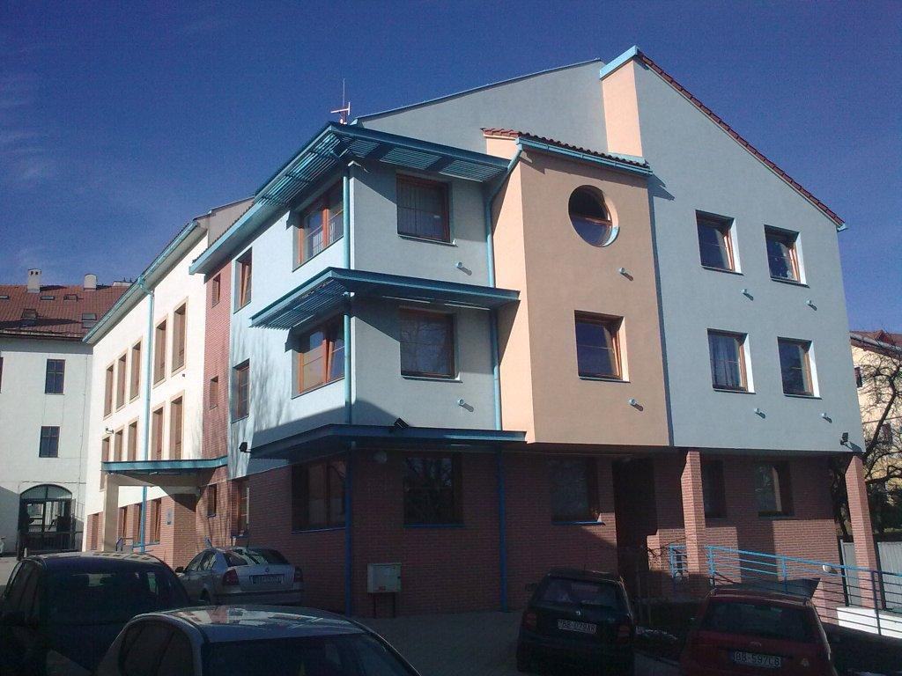

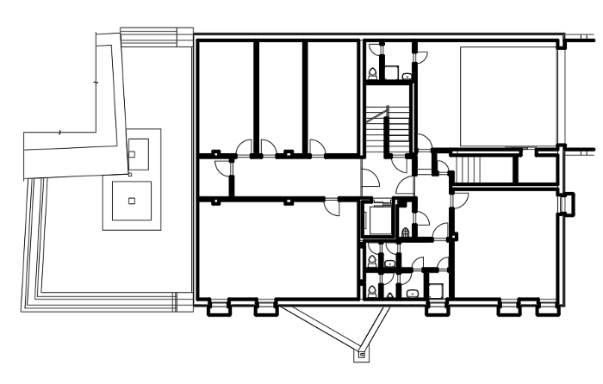
1.PP
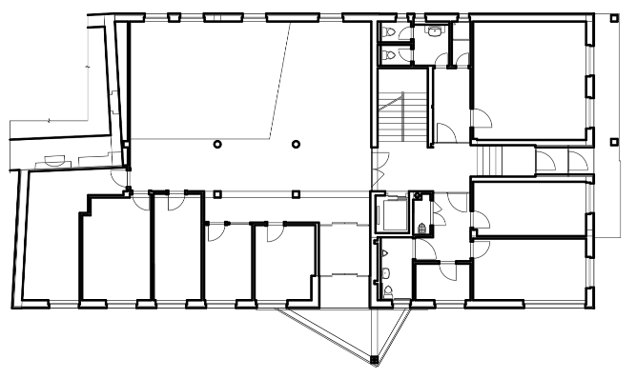

1.NP

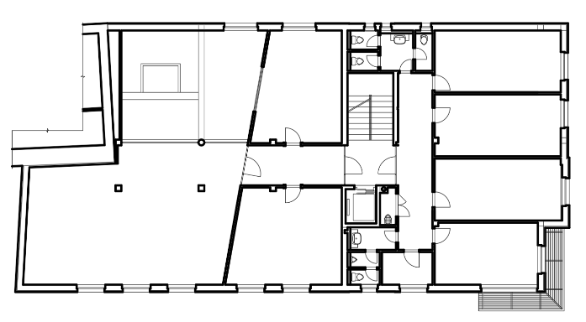
2.NP

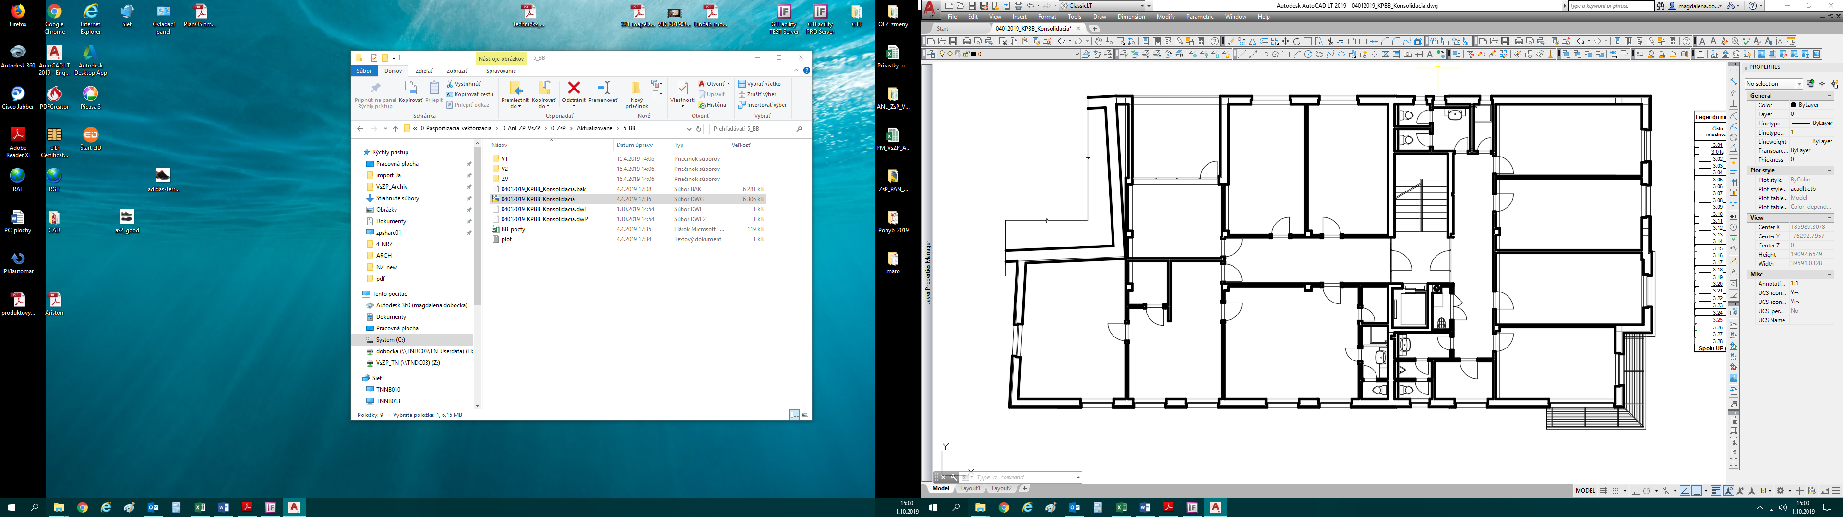

3.NP

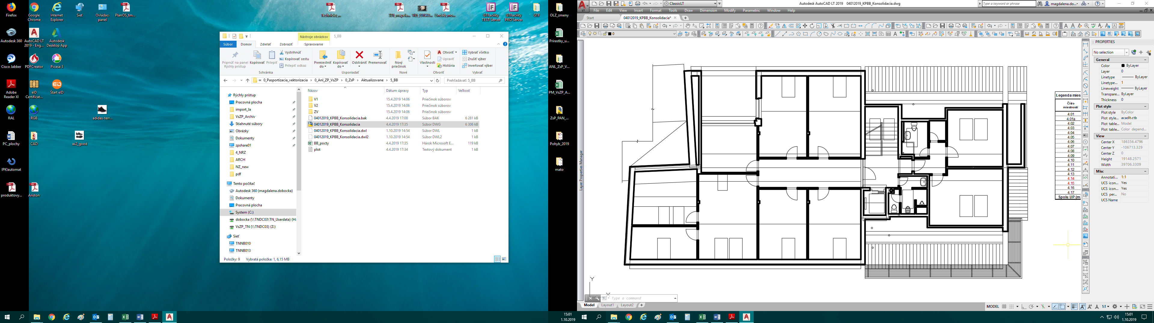
4.NP (Podkrovie)

Prílohy súťažných podmienok:
Príloha č. 1: Návrh na plnenie kritéria
Príloha č. 2: Zmluvné podmienky – Kúpna zmluva
Príloha č. 3: Súhlas dotknutej osoby
Príloha č. 4: Znalecký posudok k nehnuteľnosti

V Bratislave, dňa ...

........................................................ .....................................................
Ing. Richard Strapko Ing. Ľubomír Kováčik
predseda predstavenstva člen predstavenstva
Všeobecná zdravotná poisťovňa, a.s. Všeobecná zdravotná poisťovňa, a.s.

Príloha č. 1

NÁVRH NA PLNENIE KRITÉRIA

Predmet obchodnej verejnej súťaže: | „Predaj nehnuteľností – HUMENNÉ“
Vyhlasovateľ: | Všeobecná zdravotná poisťovňa, a.s.
Navrhovateľ
Obchodné meno navrhovateľa / meno a priezvisko nepodnikateľa - navrhovateľa:
Sídlo /bydlisko navrhovateľa:
IČO / rodné číslo navrhovateľa:
Kontaktná osoba navrhovateľa za účelom elektronickej aukcie: (meno, priezvisko, telefón, e-mail)

Číslo položky | Položka | Celková cena za predmet kúpy/Kúpna cena
1. | Celková cena za predmet kúpy/Kúpna cena  -podľa súťažných podmienok a Kúpnej zmluvy

*Celková cena za predmet kúpy musí korešpondovať s návrhom/vyplnenou Kúpnou cenou v ponukovom formulári systému JOSEPHINE predloženým navrhovateľom.

Platiteľ DPH:
Áno ☐   Nie ☐
(správnu odpoveď označte X)
- Bol/a som oboznámený/á s obchodnými/zmluvnými podmienkami vyhlasovateľa/predávajúceho.
- Súhlasím so zaradením môjho/nášho návrhu do vyhodnotenia OVS

V ........................... , dňa ... .... 2022

................................................................
potvrdenie štatutárneho orgánu navrhovateľa
titul, meno, priezvisko, funkcia, podpis, pečiatka

Príloha č. 2

KÚPNA ZMLUVA
uzavretá podľa § 588 a nasl. zákona č. 40/1964 Zb. Občianskeho zákonníka v znení neskorších predpisov (ďalej len „Občiansky zákonník“)
(ďalej len „zmluva“)

Čl. I
Zmluvné strany
Predávajúci: Všeobecná zdravotná poisťovňa, a.s.
Sídlo: Panónska cesta 2, 851 04 Bratislava – mestská časť Petržalka
Zapísaný v Obchodnom registri Okresného súdu Bratislava I, oddiel: Sa, vložka č. 3602/B
Zastúpený: Ing. Richard Strapko, predseda predstavenstva
Ing. Ľubomír Kováčik, člen predstavenstva
IČO: 35 937 874
DIČ: 2022027040
IČ DPH: SK2022027040
Bankové spojenie: Štátna pokladnica
IBAN: SK47 8180 0000 0070 0018 2424
(ďalej len „predávajúci“)

a

Kupujúci: ..............................................
Sídlo: ...................................
Zapísaný v Obchodnom registri Okresného súdu ...................., odd.: ........., vložka č. .............
Zastúpený: ..............................
IČO: ...............................
DIČ: .........................
IČ DPH: ...............................
Bankové spojenie: ...........................
IBAN: .........................................

(v prípade kupujúceho, ktorý je fyzickou osobou)
Kupujúci: ..............................................
Trvalý pobyt: ....................................
Dátum narodenia: ..............................
Rodné číslo: ..............................
Štátna príslušnosť: ..................
Bankové spojenie: ...................................
IBAN: ...................................
(ďalej len „kupujúci“)

(predávajúci a kupujúci ďalej spoločne aj ako „zmluvné strany“)

Čl. II
Predmet zmluvy

- Predmetom tejto kúpnej zmluvy je úprava vzájomných práv a povinností zmluvných strán v súvislosti s odplatným prevodom vlastníckeho práva k predmetu zmluvy špecifikovanému v bode 2 tohto článku (ďalej aj „predmet kúpy“) za podmienok ustanovených v tejto zmluve.
- Predávajúci je výlučným vlastníkom predmetu kúpy v podiele 1/1 – t. j. nehnuteľného majetku, nachádzajúceho sa v katastrálnom území Banská Bystrica, v okrese Banská Bystrica, obec Banská Bystrica, zapísaného u katastrálneho odboru Okresného úradu Banská Bystrica na liste vlastníctva č. 5349:
- budova, súpisné číslo 79, postavená na pozemku parc. reg. „C“, parcelné číslo 1305/2 a pozemku parc. reg. „C“, parcelné číslo 1305/9,
- pozemok, parc. reg. „C“, parc. č. 1304, o výmere 416 m², druh pozemku záhrada,
- pozemok, parc. reg. „C“, parc. č. 1305/2, o výmere 863 m², druh pozemku zastavaná plocha a nádvorie.

- Predávajúci touto zmluvou predáva predmet kúpy kupujúcemu a kupujúci touto zmluvou kupuje predmet kúpy v podiele 1/1 do svojho výlučného vlastníctva, v súlade s dohodnutými zmluvnými podmienkami a za dohodnutú kúpnu cenu podľa čl. III tejto zmluvy.
- Právny vzťah k pozemku - parcela reg. „C“, parc. č. 1305/9, o výmere 26 m², zastavaná plocha a nádvorie, nie je predmetom kúpy.

- Na predmet kúpy bol na žiadosť predávajúceho vyhotovený znalecký posudok č. 086/2022 zo dňa 26.4.2022, vypracovaný Ing. Igorom Tomášom, znalcom v odbore Stavebníctvo, odvetvie: Odhad hodnoty nehnuteľností, pričom v tomto znaleckom posudku je predmet kúpy ohodnotený na 1 040 000 eur (slovom jedenmilión štyridsaťtisíc eur).

Čl. III
Kúpna cena a platobné podmienky

- Predávajúci predáva predmet kúpy kupujúcemu za dohodnutú kúpnu cenu ............... eur (slovom ........................... eur). Predaj nehnuteľného majetku je oslobodený od DPH v súlade s § 38 ods. 1 zákona č. 222/2004 Z. z. o dani z pridanej hodnoty v znení neskorších predpisov.

- Zmluvné strany sa dohodli na úhrade kúpnej ceny nasledovne:
- prvú časť kúpnej ceny v sume 52 000 eur (slovom päťdesiatdvatisíc eur) uhradil kupujúci predávajúcemu vo forme zálohy bezhotovostným prevodom dňa ............, na účet predávajúceho, uvedený v čl. I tejto zmluvy s VS: ..............
- zostávajúcu časť kúpnej ceny v sume ................. eur (slovom ................. eur) zaplatí kupujúci predávajúcemu formou vinkulácie v banke ............., pričom banka túto časť kúpnej ceny uvoľní v prospech bankového účtu predávajúceho uvedeného v čl. I tejto zmluvy v lehote 5 pracovných dní odo dňa, kedy bude banke predložený list vlastníctva k predmetu kúpy použiteľný na právne úkony, v ktorom bude ako vlastník zapísaný kupujúci v podiele 1/1, a v časti C listu vlastníctva (ťarchy) nebude zapísaná žiadna ťarcha okrem tej, ktorá je uvedená v čl. V bod 2 tejto zmluvy; vinkuláciu je kupujúci povinný zriadiť pred uzavretím tejto zmluvy, o čom je povinný pred uzavretím tejto zmluvy odovzdať predávajúcemu príslušné potvrdenie.
Kúpna cena sa považuje za uhradenú dňom pripísania celkovej kúpnej ceny na bankový účet predávajúceho, uvedený v čl. I tejto zmluvy.

Čl. IV
Technický stav predmetu kúpy
- Kupujúci vyhlasuje, že pred uzavretím tejto zmluvy sa oboznámil so stavom predmetu kúpy, jeho stav je mu známy a súhlasí, aby bol predmet kúpy za súčasného technického stavu na kupujúceho prevedený a predmet kúpy kupuje tak ako stojí a leží.
- Predávajúci je povinný uhradiť všetky poplatky, týkajúce sa dodávky elektrickej energie, vodné a stočné, zrážkové vody, dodávky teplej a úžitkovej vody, vzniknuté do dňa protokolárneho odovzdania a prevzatia predmetu kúpy.
- V prípade nesplnenia si povinnosti podľa bodu 2 tohto článku nesie predávajúci plnú zodpovednosť za neuhradenie týchto súm, ako aj povinnosť uhradiť ich dodatočne aj s prípadnými pokutami, úrokmi z omeškania a inými sankčnými platbami a platbami spojenými s omeškaním úhrady.
- Odovzdanie a prevzatie predmetu kúpy sa uskutoční v lehote 10 pracovných dní odo dňa nadobudnutia právoplatnosti rozhodnutia o povolení vkladu vlastníckeho práva k predmetu kúpy do katastra nehnuteľností v prospech kupujúceho.
- Predávajúci sa zaväzuje, že najneskôr v deň odovzdania a prevzatia predmetu kúpy odovzdá kupujúcemu všetku technickú, právnu, či inú dokumentáciu týkajúcu sa predmetu kúpy, ktorou predávajúci disponuje.
- Súčasne s odovzdaním predmetu kúpy odovzdá predávajúci kupujúcemu Energetický certifikát budovy zo dňa 3. 12. 2019, vypracovaný: Delphia s.r.o. Búdková cesta 3, 811 04 Bratislava.
- Zmluvné strany sa dohodli, že o odovzdaní a prevzatí predmetu kúpy spíšu Protokol o odovzdaní a prevzatí nehnuteľností, ktorý podpíšu oprávnení zástupcovia oboch zmluvných strán, a v ktorom uvedú:
  - stav meračov energií, inštalovaných v budove, ku dňu odovzdania a prevzatia predmetu kúpy,
  - zoznam technickej, právnej, či inej dokumentácie odovzdávanej kupujúcemu,
  - iné skutočnosti, ktoré vyžaduje niektorá zo zmluvných strán,
  - dátum a miesto spísania odovzdávacieho a preberacieho protokolu a podpisy zmluvných strán.
- Nebezpečenstvo škody na predmete kúpy prechádza na kupujúceho momentom odovzdania a prevzatia predmetu kúpy na základe Protokolu o odovzdaní a prevzatí nehnuteľností v zmysle bodu 7 tohto článku.
- Kupujúci je po protokolárnom odovzdaní a prevzatí predmetu kúpy v súlade s touto zmluvou povinný zabezpečiť v lehote 10 pracovných dní prehlásenie všetkých technických meradiel, či iných zariadení u príslušného dodávateľa, resp. distribútora energií, ak sa zmluvné strany nedohodnú inak.
Čl. V
Vyhlásenia zmluvných strán
- Predávajúci vyhlasuje, že:
- je výlučným vlastníkom predmetu kúpy a je oprávnený s ním disponovať bez obmedzenia,
- vo vzťahu k predmetu kúpy neexistujú žiadne neuspokojené nároky tretích osôb do dňa kedy bude predmet kúpy odovzdaný do užívania kupujúcemu, vrátane štátnych orgánov, a všetky dane, poplatky, pokuty alebo iné odvody, príspevky a zálohy boli úplne zaplatené, a že vo vzťahu k predmetu kúpy neprebiehajú žiadne súdne, exekučné, správne alebo iné konania, v ktorých bol uplatnený akýkoľvek nárok, a podľa najlepšieho vedomia predávajúceho uplatnenie takéhoto nároku nehrozí,
- je oprávnený predať predmet kúpy a má vysporiadané všetky práva a povinnosti stanovené všeobecne záväznými právnymi predpismi.
- Kupujúci vyhlasuje, že bol predávajúcim oboznámený, že na predmete kúpy viazne ťarcha, s ktorou kupujúci predmet kúpy kupuje, pričom ťarcha je na liste vlastníctva zapísaná nasledovne: Na parc. č. 1304 a č. 1305/2 vecné bremeno - Právo prechodu v prospech vlastníkov a nájomcov parc.č. 1305/1 a stavby č.s. 79 v zmysle zmluvy V 676/2001 zo dňa 26.3.2001 -655/2001.
- Zmluvné strany vyhlasujú a berú na vedomie, že podpísaním tejto zmluvy sú svojimi prejavmi viazané až do rozhodnutia o vklade vlastníckeho práva k predmetu kúpy do príslušného katastra nehnuteľností.

Čl. VI
Osobitné ustanovenia

- Kupujúci nadobudne vlastnícke právo k predmetu kúpy dňom nadobudnutia právoplatnosti rozhodnutia katastrálneho odboru Okresného úradu v Banskej Bystrici o povolení vkladu vlastníckeho práva k predmetu kúpy do katastra nehnuteľností.
- Zmluvné strany sa zaväzujú vykonať všetky nevyhnutné úkony v súlade s platnou právnou úpravou smerujúce k prechodu vlastníckych práv na kupujúceho.
- Návrh na vklad vlastníckeho práva v rozsahu tejto zmluvy podá predávajúci, k čomu ho kupujúci podpisom tejto zmluvy splnomocňuje, a to ihneď po uzavretí tejto zmluvy.
- Zmluvné strany sa dohodli, že všetky správne, či iné poplatky spojené s podaním návrhu na vklad (vrátane overovania podpisov) znáša v plnej výške predávajúci. Poplatky súvisiace s vinkuláciou druhej časti kúpnej ceny podľa čl. III bodu 2 písm. b) tejto zmluvy znáša v plnej výške kupujúci.
- Zmluvné strany sú povinné v prípade, ak príslušný katastrálny odbor preruší alebo zastaví konanie vo veci samej, vo vzájomnej súčinnosti doplniť návrh, prílohy alebo túto zmluvu v zmysle rozhodnutia príslušného katastrálneho odboru tak, aby sa odstránili prekážky povolenia vkladu vlastníckeho práva k predmetu kúpy najneskôr do 15 dní po doručení rozhodnutia. V takomto prípade môžu byť vady tejto zmluvy odstránené dodatkom podpísaným oboma zmluvnými stranami. V prípade, ak niektorá zmluvná strana nesplní svoju povinnosť, je druhá zmluvná strana oprávnená od tejto zmluvy odstúpiť a domáhať sa náhrady škody voči zmluvnej strane, ktorá odstránenie prekážok zmarila alebo mu zabránila. V prípade ak kupujúci neposkytne súčinnosť podľa tohto bodu, tak je povinný zaplatiť predávajúcemu zmluvnú pokutu vo výške zálohy uvedenej v čl. III bode 2 písm. a) tejto zmluvy, pričom predávajúci má právo túto zmluvnú pokutu započítať so zálohou podľa čl. III bode 2 písm. a) tejto zmluvy.
- Ktorákoľvek zo zmluvných strán je oprávnená od tejto zmluvy odstúpiť, ak príslušný katastrálny odbor zamietne návrh na vklad alebo konanie o povolenie vkladu vlastníckeho práva podľa tejto zmluvy z akéhokoľvek dôvodu zastaví, ako aj v prípade ak niektorá zo zmluvných strán neposkytne druhej zmluvnej strane náležitú súčinnosť pri odstraňovaní nedostatkov.
- V prípade, že príslušný katastrálny odbor vklad vlastníckeho práva nepovolí z dôvodov uvedených v § 31b zákona č. 162/1995 Z. z. o katastri nehnuteľností a o zápise vlastníckych a iných práv k nehnuteľnostiam (katastrálny zákon), zmluvné strany si vrátia vzájomné plnenia do 10 dní od doručenia rozhodnutia o zamietnutí vkladu.
- Kupujúci nie je oprávnený postúpiť akékoľvek práva a pohľadávky vyplývajúce z tejto zmluvy na tretie osoby bez predchádzajúceho písomného súhlasu predávajúceho. Právny úkon, ktorým budú práva a pohľadávky postúpené v rozpore s týmto bodom, bude neplatný.
Čl. VII
Osobitné protikorupčné ustanovenia

- Zmluvné strany sa nesmú dopustiť, nesmú schváliť, ani povoliť žiadne konanie v súvislosti s dojednávaním, uzatváraním alebo plnením tejto zmluvy, ktoré by spôsobilo, že by zmluvné strany alebo osoby ovládané zmluvnými stranami porušili akékoľvek platné protikorupčné všeobecne záväzné právne predpisy. Táto povinnosť sa vzťahuje najmä na neoprávnené plnenia, vrátane urýchľovacích platieb (facilitation payments) verejným činiteľom, zástupcom alebo zamestnancom orgánov verejnej správy alebo blízkym osobám verejných činiteľov, zástupcov alebo zamestnancov orgánov verejnej správy.

- Zmluvné strany sa zaväzujú, že neponúknu, neposkytnú, ani sa nezaviažu poskytnúť žiadnemu zamestnancovi, zástupcovi alebo tretej strane konajúcej v mene druhej zmluvnej strany, a rovnako neprijmú, ani sa nezaviažu prijať od žiadneho zamestnanca, zástupcu alebo tretej strany konajúcej v mene druhej zmluvnej strany žiadny dar, ani inú výhodu, či peňažnú alebo inú, v súvislosti s dojednávaním, uzatváraním alebo plnením tejto zmluvy v rozpore s Etickým kódexom Všeobecnej zdravotnej poisťovne, a.s.

- Zmluvné strany sa zaväzujú bezodkladne informovať druhú zmluvnú stranu, pokiaľ si budú vedomé alebo budú mať konkrétne podozrenie na korupciu pri dojednávaní, uzatváraní alebo pri plnení tejto zmluvy.

- V prípade, že akýkoľvek dar alebo výhoda v súvislosti s dojednávaním, uzatváraním alebo plnením tejto zmluvy je poskytnutý zmluvnej strane alebo zástupcovi zmluvnej strany v rozpore s týmto článkom zmluvy, môže zmluvná strana od tejto zmluvy odstúpiť.

- Zmluvné strany sa zaväzujú dodržiavať základné morálne a etické hodnoty ustanovené v obsahu Etického kódexu Všeobecnej zdravotnej poisťovne, a.s. V prípade nedodržiavania stanovených morálnych a etických hodnôt je zmluvná strana oprávnená od tejto zmluvy odstúpiť.

Čl. VIII
Záverečné ustanovenia
- Právne vzťahy, neupravené touto zmluvou, sa riadia ustanoveniami Občianskeho zákonníka a ostatnými právnymi predpismi, platnými v Slovenskej republike.
- Zmluvné strany vyhlasujú, že zmluva je prejavom ich slobodnej vôle, nebola uzavretá v tiesni, za nápadne nevýhodných podmienok, zmluvu si prečítali, jej obsahu a právnym účinkom porozumeli a na znak súhlasu s jej obsahom ju podpisujú.
- Predávajúci vyhlasuje, že je oprávnený nakladať s predmetom kúpy, zmluvné prejavy sú dostatočne zrozumiteľné, zmluvná voľnosť nie je obmedzená a právny úkon je urobený v predpísanej forme.
- Písomnosti a komunikácia medzi zmluvnými stranami, týkajúca sa zmluvy, bude prebiehať v slovenskom jazyku, pričom všetky oznámenia s právnym alebo zmluvným účinkom sa budú posielať druhej zmluvnej strane na jej adresu uvedenú v čl. I tejto zmluvy, na jej dodatočne písomne oznámenú adresu alebo na adresu evidovanú v Obchodnom alebo inom registri.
- Zmluvné strany sa dohodli, že písomnosti podľa tejto zmluvy sa doručujú osobne, poštou alebo kuriérskou službou. Každá zo zmluvných strán je povinná písomne informovať druhú zmluvnú stranu o akejkoľvek zmene adresy alebo iných kontaktných údajov. Písomnosti doručované poštou a kuriérskou službou sa doručujú na adresu sídla zmluvných strán, uvedenú v čl. I tejto zmluvy. Písomnosti doručované osobne sa považujú za doručené v deň ich prevzatia, alebo dňom kedy adresát odoprel prevziať zásielku. Písomnosti doručované poštou alebo kuriérskou službou sa považujú za doručené v deň prevzatia zásielky adresátom, alebo v deň keď sa zásielka vrátila odosielateľovi späť ako nedoručená, aj keď sa adresát o zásielke nedozvedel.
- Akékoľvek zmeny tejto zmluvy vyžadujú formu písomného dodatku k zmluve podpísaného obidvomi zmluvnými stranami.
- Ak niektoré z ustanovení tejto zmluvy je neplatné, nemá to vplyv na platnosť ostatných ustanovení tejto zmluvy. V prípade, že niektoré z ustanovení tejto zmluvy je neplatné, alebo sa stane neskôr neplatným alebo neúčinným zaväzujú sa zmluvné strany, že ho nahradia ustanovením, ktoré najviac zodpovedá pôvodnej vôli zmluvných strán a účelu podľa tejto zmluvy.
- Kúpna zmluva nadobúda platnosť dňom podpísania oboma zmluvnými stranami a účinnosť dňom nasledujúcim po dni jej zverejnenia v Centrálnom registri zmlúv podľa § 47a Občianskeho zákonníka.
- Zmluva sa vyhotovuje v 6 rovnopisoch s platnosťou originálu, z ktorých kupujúci a predávajúci dostanú po dvoch vyhotoveniach a dve vyhotovenia sú určené katastrálnemu odboru Okresného úradu Banská Bystrica pre potreby konania o povolení vkladu vlastníckeho práva do katastra nehnuteľností.

V Bratislave, dňa V ........................, dňa

Predávajúci: Kupujúci:

Ing. Richard Strapko .....................................
predseda predstavenstva
Všeobecná zdravotná poisťovňa, a.s.

Ing. Ľubomír Kováčik
člen predstavenstva
Všeobecná zdravotná poisťovňa, a.s.

Príloha č. 3

Súhlas dotknutej osoby

Poskytovateľ osobných údajov: .....................
Adresa trvalého pobytu: .....................

Svojím podpisom dobrovoľne udeľujem Všeobecnej zdravotnej poisťovni, a.s., Panónska cesta 2, 851 04 Bratislava – mestská časť Petržalka, IČO: 35 937 874 (ďalej ako „prevádzkovateľ“),
súhlas so spracúvaním osobných údajov
v zmysle čl. 6 ods. 1 písm. a) Nariadenia Európskeho parlamentu a Rady (EÚ) 2016/679 z 27. apríla 2016 o ochrane fyzických osôb pri spracúvaní osobných údajov a o voľnom pohybe takýchto údajov, ktorým sa zrušuje smernica 95/46/ES
za účelom zaevidovania a vyhodnotenia cenového návrhu do obchodnej verejnej súťaže na predaj budovy a pozemkov na Hornej ul. 26 v Banskej Bystrici (ďalej len „obchodná verejná súťaž“), ako aj za účelom archivácie cenového návrhu ako súčasti dokumentácie k obchodnej verejnej súťaži,
v rozsahu meno, priezvisko, adresa trvalého pobytu, kontaktné údaje – telefónne číslo, e-mailová adresa.
Súhlas so spracúvaním osobných údajov udeľujem do jeho odvolania. Vyhlasujem, že požadované údaje poskytujem dobrovoľne a beriem na vedomie, že súhlas s ich spracúvaním môžem kedykoľvek odvolať, a to tým istým spôsobom, akým bol súhlas udelený, bez toho, aby to malo vplyv na zákonnosť spracúvania založeného na súhlase udelenom pred jeho odvolaním.

Svojím podpisom potvrdzujem, že som sa oboznámil s nasledovnými informáciami a oznámeniami:
- prevádzkovateľ bude/nebude osobné údaje prenášať do tretích krajín alebo medzinárodných organizácií
- osobné údaje prevádzkovateľ uchováva len počas obdobia, na ktoré bol súhlas udelený alebo do jeho odvolania, a to podľa toho, ktorá z týchto skutočností nastane skôr
- poskytovateľ osobných údajov má právo:
- požadovať od prevádzkovateľa prístup k osobným údajom týkajúcich sa poskytovateľa ako aj právo na opravu alebo vymazanie alebo obmedzenie spracúvania týchto osobných údajov, právo namietať proti spracúvaniu, ako aj právo na prenosnosť osobných údajov
- podať sťažnosť na Úrade na ochranu osobných údajov Slovenskej republiky, so sídlom Hraničná 12, 820 07 Bratislava 27, tel. +421/2/32313214, email statny.dozor@pdp.gov.sk
- prevádzkovateľ na základe poskytnutých osobných údajov nebude vykonávať automatizované rozhodovanie a profilovanie.

V ................ dňa ..........................................

..............................................................
(meno priezvisko dotknutej osoby)

